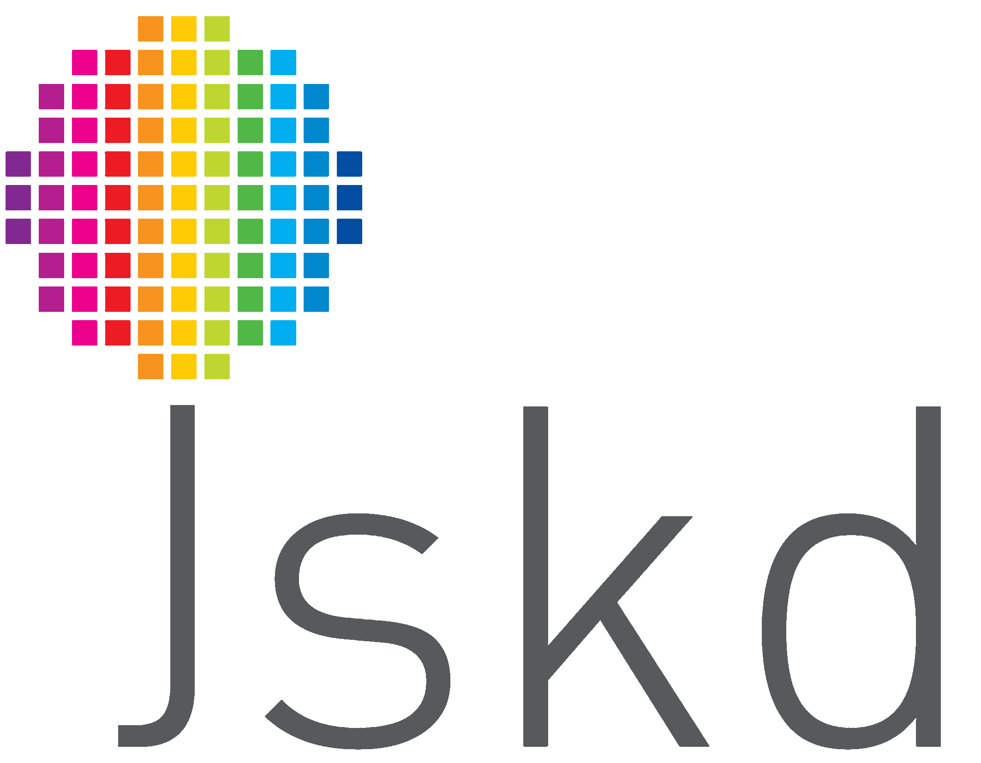
JAVNI SKLAD REPUBLIKE SLOVENIJE ZA
KULTURNE DEJAVNOSTI
Štefanova 5, 1000 Ljubljana
T: 01 24 10 516, F: 01 24 10 510
e-pošta: mentor@jskd.si
www.jskd.si
Datum: 3. 12. 2013
P R I J A V N I C A
Festival mlade literature URŠKA 2014

ŠIFRA:
Ime in priimek avtorja:
Letnica rojstva:
Izobrazba/poklic:
Domači naslov:
E-naslov:
Telefonska številka/gsm:
Naslov(i) poslanega prispevka ali več prispevkov:

Število pesmi, proznih oz. dramskih strani:
Že sodeloval na JSKD srečanjih (katerega leta):
Izdane knjige v samozaložbi (naslov, letnica):
Prijavljam se na regijsko srečanje (obkroži):
- sreda, 5. februarja 2014, Gornja Radgona (za SV Slovenijo)
- petek, 14. februarja 2014, Zreče, Slovenske Konjice (za Celjsko in Koroško)
- petek, 14. marca 2014, Metlika (za Dolenjsko, Belo krajino in Posavje)
- petek, 21. marca 2014, Sežana (za Primorsko)
- sreda, 26. marca 2014, Ribnica (za Osrednjo Slovenijo)
- petek, 9. maja 2014, Škofja Loka (za Gorenjsko).
Kraj in datum prijave:

